LANDINGPAGE – KONFLIKTE & PRODUKTIVITÄTSVERLUSTE

Hero Sektion
Headline (H1):
Teure Teamkonflikte endlich lösen - so stoppen Sie Produktivitätsverluste
Subheadline (H2):
Ständige Missverständnisse, Kommunikationsprobleme und ungelöste Konflikte kosten Unternehmen jeden Tag Zeit, Geld und Produktivität.
Erfahren Sie im kostenlosen Leitfaden, wie Unternehmen die wahren Ursachen erkennen und eine leistungsfähige und produktive Teamkultur aufbauen.

CTA Button (Farbschema und Größe beibehalten): Leitfaden "Teamkonflikte endlich lösen" herunterladen


Social Proof Bar
→ so übernehmen von der anderen Landingpage

Problem und Pain Point Sektion
Typische Probleme | Operativ spürbare Folgen
Missverständnisse zwischen Teams und Abteilungen | Fehler durch Missverständnisse
Unklare Verantwortlichkeiten | Doppelarbeit
Spannungen zwischen Mitarbeitenden | Höheres Stressniveau
Konflikte mit Führungskräften | Verzögerte Entscheidungen
Sinkendes Vertrauen innerhalb von Teams | Sinkende Produktivität
Fehlende oder unklare Kommunikation | Informationslücken

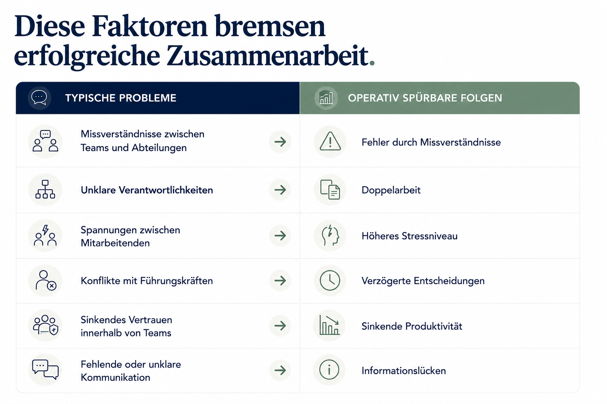
Wo Menschen zusammenkommen, gibt es natürlich unterschiedliche Erfahrungen, Ziele und Meinungen. Dies kann zu Konflikten führen. Bleiben Reibungspunkte unbearbeitet, eskalieren Meinungsverschiedenheiten zu Grabenkämpfen.
In vielen Unternehmen zeigen sich Konflikte zunächst nicht offen, sondern durch kleine Reibungsverluste im Alltag: unvollständige Informationsweitergabe, unklare Verantwortlichkeiten, verzögerte Entscheidungen, häufige Missverständnisse. Aus Einzelvorfällen wird schnell ein strukturelles Problem, das die Zusammenarbeit erschwert.
Ihre entstehenden Kosten: Verliert ein Unternehmen mit 100 Mitarbeitenden täglich nur 20 Minuten pro Person durch Missverständnisse und ungelöste Konflikte, summiert sich das auf über 7.300 verlorene Arbeitsstunden jährlich – bei 30 €/Std. Netto-Arbeitslohn entstehen so rund 220.000 € Personalkosten.
Bei diesen hohen Kosten ist es also essentiell, die Ursachen zu verstehen, statt Konflikte zu ignorieren oder nur sporadisch zu lösen.

Kennen Sie das?
Missverständnisse im Arbeitsalltag
Wie viele Stunden verbringen Sie selbst im Arbeitsalltag damit Dinge geradezurücken oder Informationen doppelt zu besprechen?
Unklare Verantwortlichkeiten
Niemand fühlt sich zuständig oder mehrere Personen bearbeiten dieselbe Aufgabe. Abstimmungen werden aufwendiger und Doppelarbeit entsteht.
Sinkende Produktivität im Team
Kleine Reibungsverluste summieren sich im Arbeitsalltag. Was zunächst unbedeutend wirkt, kann erhebliche Auswirkungen auf Leistung, Effizienz und Unternehmenserfolg haben.


Viele Unternehmen konzentrieren sich darauf, einzelne Konflikte zu lösen. Die eigentlichen Ursachen bleiben dabei jedoch häufig unentdeckt. Oft sind es Kommunikationsmuster, unklare Erwartungen oder fehlende psychologische Sicherheit, die Reibungs- und Produktivitätsverluste begünstigen.
In unserem kostenlosen Leitfaden erfahren Sie, welche Faktoren Konflikte und Produktivitätsverluste tatsächlich verursachen und dies gelöst und sogar präventiv verhindert werden kann.

CTA Button (Farbschema und Größe beibehalten): Leitfaden "Teamkonflikte endlich lösen" herunterladen

Lösung Sektion + USP, Erklärung zu Lead Magneten
Was bietet Ihnen der Leitfaden “Teuere Teamkonflikte endlich lösen”?
Für wen ist der Leitfaden?
Für Geschäftsführer, HR-Verantwortliche, Personalentwickler und Führungskräfte, die ihre Teamkonflikte und Silodenken reduzieren möchten. Denn Kommunikationsmissverständnisse und Produktivitätsverluste können auf ein Minimum reduziert werden.
Welches Ergebnis bringt der Leitfaden?
Mit dem Leitfaden verstehen Sie, (1) welche organisatorischen und kommunikativen Faktoren Konflikte und Produktivitätsverluste begünstigen. Sie lernen (2) typische Warnsignale frühzeitig zu erkennen und erhalten (3) Einblicke in die wirtschaftlichen Auswirkungen schlechter Kommunikation. Zudem (4) gewinnen Sie konkrete Orientierung, wie bspw. psychologische Sicherheit in der Kultur verankert werden kann, spezielle Feedback-Techniken helfen und wie andersartige Strukturen die Leistungsfähigkeit von Teams verbessern können.

Besonderheiten unserer Lösung
Mindskills, wir sind spezialisiert auf evidenzbasierte Personal- und Organisationsentwicklung. Wir unterstützen Geschäftsführungen, HR-Leitungen, und Führungskräfte sicher und nachhaltig Krankenstände zu senken, Konflikte zu lösen, und Veränderungen erfolgreich umzusetzen. Sie erhalten strategische Beratung sowie präventive und akute Maßnahmen an die Hand.
Die Ergebnisse: Weniger Missverständnisse, mehr Produktivität und effizientere Zusammenarbeit. Wenn in einem Unternehmen mit 100 Mitarbeitenden täglich jeder nur 20 Minuten weniger durch Kommunikationsprobleme und Konflikte verliert, ergibt sich ein Einsparpotenzial von rund 220.000 € jährlich.
Nutzen Sie unsere Erfahrungen aus unzähligen Kundenprojekten und personalisierten Lernpfaden. Wissenschaftsbasierte Lern-Didaktik sowie evidenzbasierte Übungen sorgen für veränderte Verhaltensgewohnheiten. Dieser Erfolg in Form einer hohen Wirkstärke ist auch in Studien belegt.

CTA Button (Farbschema und Größe beibehalten): Leitfaden "Teamkonflikte endlich lösen" herunterladen

Ergebnisse / Reputation / Testimonials
→ so übernehmen von der anderen Landingpage (samt Foto beibehalten)

FAQ
1) Ist der Leitfaden wirklich kostenlos?
Ja. Der Leitfaden steht Ihnen kostenfrei zum Download zur Verfügung. Er vermittelt fundierte Einblicke in die Ursachen von Konflikten, Kommunikationsproblemen und Produktivitätsverlusten sowie praxisnahe Lösungsansätze für Unternehmen auf mehreren Ebenen.
2) Für wen ist der Leitfaden geeignet?
Der Leitfaden richtet sich an Geschäftsführer, HR-Verantwortliche, Führungskräfte, Personalentwickler und Organisationsentwickler, die die Zusammenarbeit in ihren Teams verbessern und unnötige Reibungsverluste reduzieren möchten.
3) Welche Themen werden im Leitfaden behandelt?
Sie erfahren unter anderem:
- Die Ursachen von Kommunikationsproblemen
- Wie Konflikte im Arbeitsalltag entstehen
- Die Auswirkungen auf Produktivität und Zusammenarbeit
- Psychologische Methoden zur Verbesserung der Teamkultur
- Praktische Ansätze zur Konfliktprävention und Konfliktlösung
4) Lassen sich Konflikte im Unternehmen überhaupt vermeiden?
Nein, denn unterschiedliche Meinungen und Perspektiven gehören zu einer gesunden Zusammenarbeit. Entscheidend ist, wie miteinander kommuniziert wird und wie Konflikte frühzeitig erkannt und moderiert werden können für konstruktive Lösungen, bevor die Zusammenarbeit negativ beeinträchtigt wird.
5) Ist der Leitfaden auch für kleinere Unternehmen relevant?
Ja. Gerade kleine und mittelständische Unternehmen verfügen oft über begrenzte personelle Ressourcen. Deshalb können bereits kleine Verbesserungen in der Kommunikation und Zusammenarbeit einen spürbaren wirtschaftlichen Unterschied machen, indem sie Reibungsverluste, Missverständnisse und unnötige Abstimmungsaufwände reduzieren.
6) Warum haben Konflikte so große Auswirkungen auf die Produktivität?
Konflikte führen häufig zu Missverständnissen, Verzögerungen, Doppelarbeit und Unsicherheit. Mitarbeitende investieren Zeit und Energie in ungelöste Spannungen, die dann für ihre eigentlichen Aufgaben fehlen. Dadurch sinken Effizienz, Motivation und Leistungsfähigkeit.

Sichern Sie sich die 3-Ebenen-Lösung für Konflikte und Produktivitätsverluste
Sorgen Sie für ein Ende der Produktivitätsverluste und ständigen Konfliktherde. Konflikte entstehen selten plötzlich, sondern entwickeln sich schleichend. Sie erhalten aktuelle Studien und konkrete Handlungsempfehlungen sowie fundierte Methoden zur Beseitigung der aktuellen Konflikte und zur zukünftigen Prävention. Tragen Sie einfach Ihre Daten ein (100 % DSGVO-konform) und laden Sie den Leitfaden direkt herunter.

Konversion Sektion
→ so übernehmen von der anderen Landingpage (samt Foto beibehalten)
→ Button Beschriftung aber austauschen

Interesse an anderen Themen?
→ so übernehmen von der anderen Landingpage. Hier noch der Text für die Landingpage zum Thema Krankenstände reduzieren: Krankenstände nachhaltig reduzieren – bevor sie zur Kostenfalle werden. Wie Sie Krankenstände und Fluktuationen dauerhaft reduzieren ohne mehr Recruiting oder teure Benefits.

Footer
→ so übernehmen von der anderen Landingpage

